INSEGUENDO L’AURORA BOREALE
VIAGGIO DI 5 GIORNI OLTRE IL CIRCOLO POLARE CON NAVIGAZIONE HURTIGRUTEN DA TROMSO A KIRKENES !
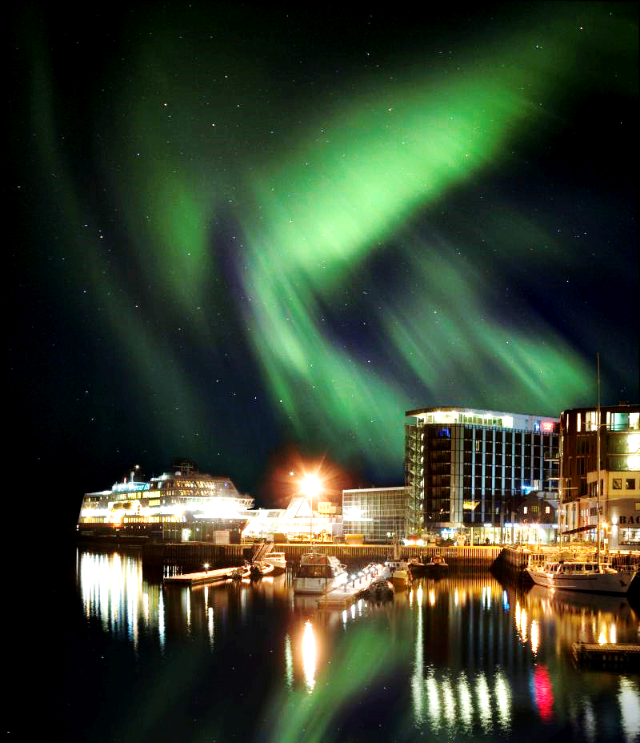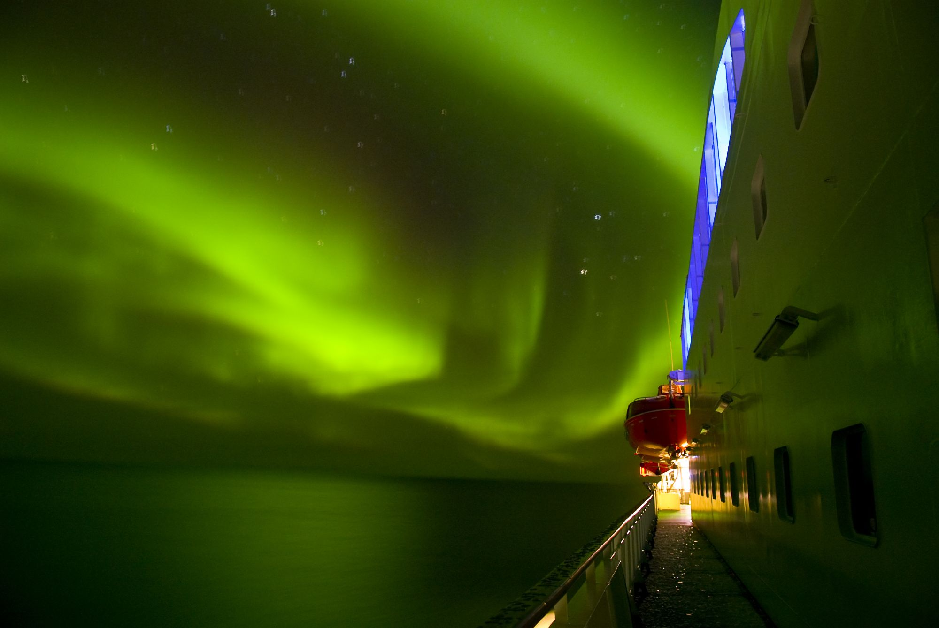
Viene definito il viaggio più bello del mondo per il paesaggio che si osserva durante la famosa navigazione lungo le coste norvegesi. L’impressionante teatro di profili montani che si tuffano nell’acqua , dando origine ai meravigliosi fiordi che fin dall’ultima era glaciale sono stati scolpiti dal tempo e dalle forze della natura , sono veramente unici. Le navi della flotta Hurtigruten ,tutti i giorni dell’anno, solcano il mare norvegese e compiono questa affascinante rotta che tocca tutti i paesi e le città principali. Le navi postali hanno un fascino leggendario e offrono una vita di bordo comoda, seppur essenziale, con una ottima ristorazione a bordo, in cui il pesce con ricette a base di Salmone, Merluzzo , Gamberetti e crostacei, predomina per prelibatezza e specialità nordica. Il Diamante propone viaggi di 5 giorni durante il periodo invernale, all’inseguimento dell’aurora boreale che si potrà osservare comodamente dalla nave durante tutto il periodo di navigazione.

Partenze individuali da Ottobre ad Aprile
formula ESCURSIONI INCLUSE !

Giorno 1 – Italia Tromso
Volo di linea dall’Italia per Tromso , nel Nord della Norvegia. Arrivo e trasferimento libero in hotel Clarion The Edge 4* o similare. Tempo a disposizione nella bella Tromso, la città artica con i suoi quartieri di casette di legno colorate e la sua posizione incantevole sull’isola omonima tra i fiordi. Pernottamento
Giorno 2– Tromso Attività e imbarco serale
Prima colazione in hotel.
Escursione safari con i cani husky al campo Tamok che si trova a 75 minuti di strada nell'entroterra dalla città di Tromso. Il campo è quindi situato in una zona climatica diversa. Qui potete trovare tempo secco stabile, con molti giorni di cielo sereno. Sarete istruiti su come guidare la vostra slitta e partirete per una esperienza indimenticabile nella foresta imbiancata , slittando sulla neve trainati deai felici cani haskies. Alla fine dell’escursione vi verrà servito un pasto caldo intorno al caminetto nella grande lavvu (tenda Sami) La nostra guida ha un sacco di interessanti conoscenze e storie da condividere con voi. Rientro a Tromso nel pomeriggio. Verso le ore 17,30 imbarco su Hurtigruten e sistemazione in cabina interna. Pernottamento a bordo.
Inizia la vostra avventura inseguendo le Aurore Boreali**. In caso di apparizione, la nave vi chiama con un “Aurora Alert” e sarà una sorpresa incredibile vedere le meravigliose Luci del Nord accendere il cielo sopra le vostre teste.
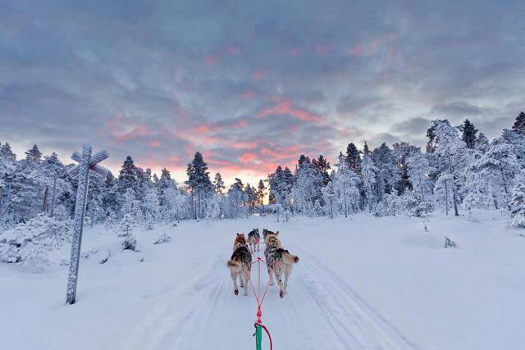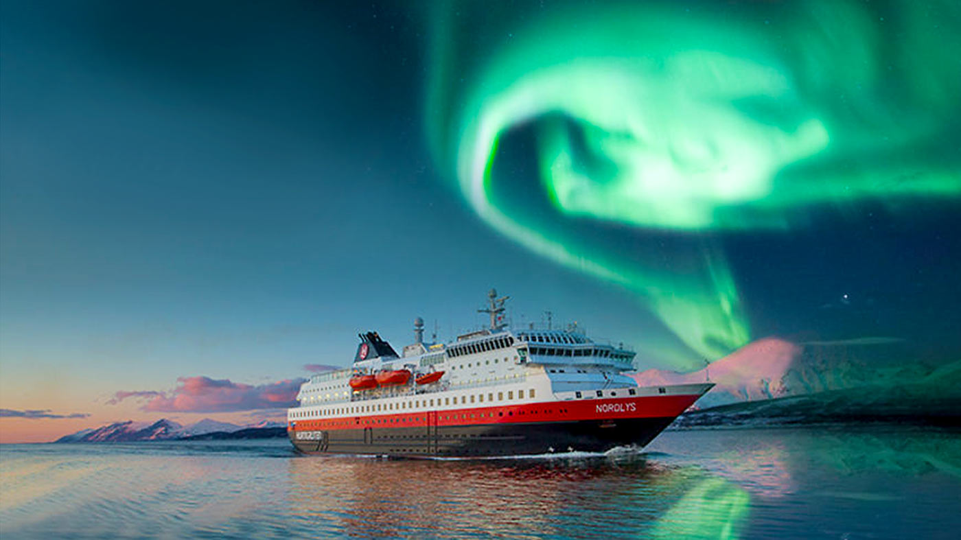
Giorno 3 – Navigazione
Dopo la prima colazione a bordo, passaggio per la città di Hammerfest fino a Havoysund e si arriva a mezzogiorno a Honningsvag, dove potrete visitare il famoso Capo Nord (Nordkapp) in escursione facoltativa* dal porto di Honnisvag. Capo Nord è una meta geografica, ma ancor più psicologica, proprio perché è un punto molto speciale in cui termina la rete stradale europea. Arrivarci in inverno è un doppio sogno , poiché la neve rende tutto l’ambiente ancora più affascinante. Rientro in nave e proseguimento rotta Hurtigruten. Pernottamento. N.b* l’escursione a Capo Nord può subire cambi di orario di effettuazione a seconda delle condizioni meteo.
Giorno 4 – Sbarco a Kirkenes e attività artiche Dopo la prima colazione , ci si prepara per lasciare la nave postale , arrivando a Kirkenes, la città artica che confina con la vicina Russia. Sbarco e trasferimento allo SNOW HOTEL. Un drink di benvenuto presso lo SNOW BAR dà inizio alla vs giornata artica. Una visita guidata alle camere di neve e ghiaccio scolpite da maestri di ice sculptoring a livello internazionale, con gli splendidi dipinti di neve è davvero originale . Visita al ristorante Gabba , dove vi verrà servita una bevanda calda . Passeggiata attraverso il negozio di souvenir dedicato allo artigianato nativo . Un'occasione per visitare e nutrire le nostre renne residenti e molto amichevoli. Incontrerete poi tanti cani husky felici , potrete vederli correre . Passeggiata sul lago ghiacciato dove magari potrete intravedere uno snow kite in azione . Potrete facoltativamente provare poi una breve corsa in slitta nella pista vicina allo Snow hotel: sarà molto divertente e vi metterà alla prova ! In serata sarete ricondotti in città a Kirkenes – Sistemzaione presso Thon hotel o similare 4**** - Cena libera e pernottamento

Giorno 5 - Kirkenes Italia Dopo la prima colazione in hotel, check out e trasferimento libero in aeroporto ( pochi minuti di taxi ) per il volo di rientro in Italia. Termine servizi.
**SI PREGA DI NOTARE CHE L’AURORA BOREALE E’ UN FENOMENO NATURALE, E PER QUANTO LA STAGIONE SIA MOLTO FAVOREVOLE, NON NE POSSIAMO GARANTIRE L’ OSSERVAZIONE.
QUOTE A PERSONA IN DOPPIA da € 1390
QUOTE A PERSONA IN SINGOLA da € 1590
QUOTE TERZO LETTO SU RICHIESTA

La quota comprende :
Voli i linea dall’Italia–- 1 notte a Tromso in hotel 4**** con escursione Husky safari al Campo Tamok - Imbarco a Tromso su Hurtigruten in cabina INTERNA con trattamento di bed and Breakfast. Escursione allo SNOWHOTEL di Kirkekens con visita agli allevamenti di renne e cani huslkies – 1 notte a Kirkekenes in hotel 4 ****
N.B. In base all’operativo dei voli, che in inverno è ridotto, si potrebbe rendere necessaria una notte aggiuntiva ad Oslo pre o post viaggio.
La quota non comprende:
Q.I. € 50 - Tax aeroportuali - Pasti non menzionati e bevande – supplementi per categorie di cabine esterne e/o superiori – Polizza Multirischio € 77 fino a Euro 3000 – Escursioni facoltative

